开元壹号62地块一期防水工程
施工合同

成本代码： 3.2.1.1
合同编号： KYYH.62-JA-118

发 包 人：洛阳浩德鑫置地有限公司
承 包 人：洛阳宣和装饰材料有限公司
签订时间：2022年4月 日

发包人（以下简称甲方）：洛阳浩德鑫置地有限公司
统一社会信用代码：914103005542480325
承包人（以下简称乙方）：洛阳宣和装饰材料有限公司
统一社会信用代码：91410303MA9GB91C7F
依照《中华人民共和国民法典》、《中华人民共和国建筑法》及其他有关法律、行政法规，遵循平等、自愿、公平和诚实信用的原则，双方就 开元壹号62地块防水工程事项协商一致，订立本合同。
一、工程概况
1、工程名称：开元壹号62地块一期防水工程。
2、工程地点：开元大道与长厦门街交叉口开元壹号项目工地内。
二、承包范围
开元壹号62地块一期防水工程，除室内石材以外的所有吊顶、墙面的所有部分的基面。
- 承包方式
1、本工程采用固定总价包干的承包方式，包施工、包材料、包质量、包进度、包文明施工、包安全等。
2、固定总价已包含人工费、机械费、材料费、企业管理费、利润、措施费、安全文明施工费、扬尘治理费用、规费、税金、疫情增加费、垃圾清运费、成品及半成品保护费、水电费等及与之相关范围内的风险因素在内一切费用。
3、材料品牌：本工程所有防水材料为“宣和钧釉”品牌。
四、工期要求
20个日历天，具体开工时间以甲方发出的书面通知为准。乙方承诺满足甲方需求并不因此要求工期补偿/赔偿。
五、合同价格
1、含税固定总价为¥34000.00元（大写人民币叁万肆仟元整，以下简称“合同总价”）。其中不含税金额为¥33663.37元（大写人民币叁万叁仟陆佰陆拾叁元叁角柒分），增值税税金为¥336.63元（大写人民币叁佰叁拾陆元陆角叁分），税率1%。
2、增值税税率说明：
2.1、合同价增值税税率按1%计算，如因国家税收政策变化引起增值税税率调整，增值税税金依据国家增值税税率调整进行增减调整，合同价随增值税税金增减进行增减调整（合同不含税金额不变）。增值税税金增减金额随付款节点进行调整，结算总价的税金按实际付款时税率进行结算。
2.2、如因乙方纳税资格变更引起增值税税率变化，风险由乙方自行承担（税率增加的，甲方仍按原税率支付税金；税率减小的，甲方按减小后的税率支付税金）。
六、竣工结算
1、结算依据：甲方审核签认的施工设计方案、甲方认可的变更签证、双方验收合格的工程量、施工合同、补充协议等。
2、结算价款：除因承包范围调整（材料更换）的设计变更、签证引起的工程量、费用允许仅按合同内综合单价乘以实际签证量做增减外，其余均不调整。
工程结算方式：结算价款＝验收合格的合同固定包干价±变更签证-应扣费用
3、工程量计算规则：工程量应按合同约定内容计算，其它未约定事宜，另行协商。
七、工程价款支付
1、全部防水工程施工完毕，并经甲方验收合格，且配合结算完成后支付至结算总工程款的100%。
2、发票要求：
2.1、每次付款前，乙方应按甲方要求出具合法有效的增值税专用发票。乙方应在开票之后5个工作日内将发票送达甲方，甲方签收发票的日期为发票的送达日期。
2.2、乙方应提供合规发票，乙方开具发票不合规时出现税务问题，乙方应承担赔偿责任，包括但不限于税款、滞纳金、罚款及其相关的损失。不合格发票包括但不限于以下情形：开具虚假、作废等无效发票或者违反国家法律法规开具、提供发票的；开具发票种类错误；开具发票税率与合同约定不符；发票上的信息错误；因乙方迟延送达、开具错误等原因造成发票认证失败等。
2.3、对发票不合规的约定：
2.3.1、乙方提供的发票为增值税专用发票的，因乙方迟延送达、开具错误等原因导致其提供的增值税专用发票没有通过税务部门认证，造成甲方不能抵扣的，甲方有权拒绝接收。
2.3.2、乙方开具虚假、作废等无效发票或者违反国家法律法规开具、提供发票的，乙方应自行承担相应法律责任，并应向甲方支付合同总价20% 的违约金，乙方提供履约保证金的，甲方有权扣除乙方全部履约保证金，以上违约金或履约保证金不足以弥补甲方损失的，乙方应予赔偿；乙方重新开具的发票仍与合同约定不符的，乙方除按本项前述约定承担责任外，甲方拒绝接收；乙方无法开具发票的，乙方除按本项前述约定承担责任外，乙方应退还甲方已付款项，赔偿由此给甲方造成的全部损失，甲方有权终止合同。
2.4、其他税务风险的合同约定：
2.4.1、如果甲方丢失增值税专用发票联和抵扣联，乙方应向甲方提供专用发票记账联复印件，并加盖乙方发票专用章。
2.4.2、如果获得开具的汇总专用发票，则乙方应提供其防伪税控系统开具的《销售货物或者提供应税劳务清单》，并加盖发票专用章。
八、质量要求及验收
1、质量等级合格且满足相关规范及甲方内部质量要求。所有的工程均按合格标准施工，合格率应达到100％才能视为合格工程。质量达不到要求的（相关规范要求和甲方内部质量要求均应满足，二者不一致的地方以较高标准为准），由乙方负责返工，返工费用（材料费、人工费等）乙方自负，工期不予顺延。如乙方拒绝返工，由甲方另外聘请其它施工队伍完成，所有费用由乙方承担，因此给甲方带来的一切经济损失由乙方负责并全部赔偿。且就该费用甲方有权在应付工程款中直接扣除。
2、乙方应认真按照标准、规范和设计要求以及甲方依据合同发出的指令施工，随时接受甲方的检查检验，并为检查、检验提供便利条件，且根据要求向甲方提供与工程质量有关的技术资料。
3、乙方在施工前和施工过程中均应做好成品保护措施，若因乙方原因污染或损坏产品或自身已完成品，所产生的相关修补、返工等费用由乙方承担，乙方并应向甲方缴纳每处每次200-2000元的违约金（视严重程度在此区间内确定金额），对于损坏的甲方的产品，乙方应照购置同类同品质产品的采购价进行赔偿。
4、甲方对施工过程中的工程质量问题实行零容忍，若乙方采购的材料设备不符合合同约定的品牌、厂家、产地、材质、工艺、规格、型号等标准或者存在“假冒伪劣”等情形，则甲方有权要求乙方将该部分材料设备清退出场，对已施工使用的材料设备，有权要求乙方全部拆除并重新施工，直至符合合同约定的各项质量标准，工期不予顺延，由此导致乙方工期及材料费用等损失由乙方自行承担，同时甲方还有权根据本合同相关条款追究乙方的违约责任，并向乙方主张包括但不限于因索赔产生的诉讼费、保全费、保全担保费、律师费等损失。为保障建设工程品质、强化施工质量，无论工程是否已经验收合格，无论甲方是否未经验收即已投入使用，乙方均承诺：不论何时，只要甲方发现乙方施工的工程存在前述约定的情形，乙方除按照本条款承担相应责任外，还应当按照该部分材料设备对应的合同价款的叁倍金额另行向甲方支付惩罚性赔偿（该惩罚性赔偿不足伍万元的，按伍万元计）。除此之外，乙方应当勤勉尽责的履行工程质量保修义务，并在甲方通知的期限内完成保修事项并经甲方书面认可，乙方按期完成保修事项并经甲方书面认可的，该部分工程量在质保期满后给予结算100%，乙方拒不履行保修责任或未按期完成保修事项的，该部分工程量甲方不予结算。
5、验收合格后交付甲方前的成品保护由乙方负责，并承担费用。
九、现场安全文明施工及管理要求
1、乙方要确保安全施工，派专人负责具体的安全工作，并经常性地做好安全宣传教育，严防安全隐患，杜绝伤亡事故和火灾的发生。如发生事故，责任由乙方负责，与甲方无关，乙方同时保护现场并及时上报有关部门。
2、乙方及乙方派驻施工现场的项目经理须向甲方签订安全责任书，对工程质量、安全作出相应承诺和确定目标值。若上述目标不能达到，应向甲方支付违约金2000元并向甲方给予经济补偿和承担相应的法律责任。
3、施工现场用电器具应有接地、接零装置和线路布置规范化，安全防护措施到位。乙方自身职工、与甲方有关的第三方人员在现场发生伤亡事故，其经济责任、法律责任和其他民事责任均由乙方负责。
4、乙方应加强对现场施工人员的教育。施工现场严禁酗酒、打架斗殴、赌博和其他违法违章现象，每发现一次，乙方按2000元/次向甲方支付违约金。
5、乙方严禁对现场甲方工作人员、与甲方有关第三方人员等，进行请客、行贿等。甲方发现一次无论何原因将对各方参与人员给予发生数额10倍以上的经济处罚，达到刑事责任时，将依据有关法律追究当事人的刑事责任。
6、乙方需遵守甲方的相关安全规程制度，否则按相关制度进行处罚。
7、乙方在施工中要服从甲方的统一指挥，做好自身作业范围内的防尘防噪措施，各项措施和管理达到洛阳市文明建设的有关规定。现场施工实行工完场清制度，垃圾及时清运出场。
8、乙方应保证施工现场的卫生标准、噪音标准等指标满足国家、地方的有关规定。施工中因乙方违反规定造成的损失和发生的费用（若主管部门罚款）均由乙方承担。
9、施工过程中如发生扰民或民扰，由乙方与甲方协调解决，费用乙方承担。
十、甲方责任
1、甲方提供总体的工期控制计划，审查乙方编制的详细施工作业计划及施工方案。
2、甲方负责协调施工水源、电源（水电费由乙方按政府收费标准承担），确保施工现场道路畅通。
3、甲方负责提供与本工程施工相关的资料。
4、甲方负责组织本工程的竣工验收。
5、甲方指派莫凡为甲方代表，电话：18137710099，负责及时处理施工中遇到监工验收、质量技术问题对接等事宜。
十一、乙方责任
1、乙方应向甲方提供详细的施工方案和工期计划、劳动力安排，书面提报给甲方。
经甲方审批合格后，严格按计划、方案实施。乙方应派驻总负责人，全面负责现场进度、质量、安全文明施工和协调工作。工程实施期间不得擅离岗位，请假须征得甲方同意。
2、乙方负责按照规范要求对所有进场材料进行复试检测工作，并承担相应费用。
3、乙方对自身的施工项目要精心管理，严格按照施工方案及防水工程施工技术规程进行施工，并按本合同相关约定加强对已完工程及自身的成品保护工作。
4、乙方必须服从甲方在施工现场的统一管理（如工期、质量、安全文明的管理、技术交底等），遵守施工现场指定给的相关管理规定。
5、乙方不得将本工程转包或分包给他人，否则视为乙方违约，甲方有权终止合同，且不支付已完工程价款。
6、乙方指派孙新峰为乙方项目经理，电话：15737995510，负责合同履行，按要求组织施工，保质、保量、按期完成施工任务，解决由乙方负责的各项事宜。
十二、保修
1、乙方施工的防水工程免费质保期限为10年，免费质保期限自本工程竣工验收合格之日起计算。
2、在免费质保期内，如出现渗漏等现象，乙方需免费及时维修（维修的范围包括防水工程、因渗漏造成甲方墙、地、顶的破坏），并承担相应费用。外墙堵漏处理不在保修范围内。
3、免费质保期间，乙方接到甲方保修电话后，应在12小时内派人维修。从底到面使用宣和钧釉材料对墙面出现起皮、粉化、鼓包、退色、发霉等问题进行修复，负责免费售后服务，墙体沉降和人为破坏除外。
十三、 违约责任
1、乙方存在任何逾期违约行为但未达到甲方行使单方解除条件的，每逾期一日，按合同总价的 0.2%向甲方支付违约金。
2、乙方存在其他违约行为但未达到甲方行使单方解除条件的，每存在一项/次违约行为，乙方应按500元/次（项）向甲方支付违约金。
- 在合同期限内，除出现不可抗力的因素外，乙方不得擅自撤场。若乙方撤场，由此给甲方造成的损失全部由乙方承担，并全额退回甲方已支付的工程款。
- 乙方应向甲方支付的包括但不限于违约金、赔偿金等，甲方有权在应付款项中直接扣除。
十四、送达条款
甲乙双方明确送达信息如下：
1、甲方确认的送达信息为：
送达地址：洛阳市洛龙区开元大道1号开元壹号营销中心3楼 。 联系人及联系方式：招采合约部、0379-60198086；
2、乙方确认的送达信息为：
送达地址：洛阳市西工区王城大道九都路中迈红东方广场B 区一单元1104室。
联系人及联系方式：孙新峰、15737995510
3、双方在此共同确认，上述送达信息将作为双方在合同项下邮寄往来通知、函件等任何文件资料的唯一有效送达地址及联系信息。任何一方变更送达信息，应当提前十日书面通知对方，否则视为未变更。任何一方按照上述送达信息向对方邮寄任何文件资料，自邮件发出后的第三日视为已经有效送达对方并产生相应的法律后果，不论该邮件是否已经由对方实际签收。
十五、合同解约条款
1、乙方存在如下任一情况的，甲方有权要求乙方按照合同总价的20%支付违约金，且有权解除本合同，解除通知到达乙方之日生效，该违约金不足以弥补甲方损失，乙方还应继续承担赔偿责任：
1.1、乙方未能按时进场施工的，在甲方发出书面通知后的2日内仍未进场施工的；
1.2、乙方提供的施工方案等成果不符合技术要求/规范，在甲方要求期限内整改后仍不符合要求的或拒绝整改的；
1.3、乙方在施工过程中非因不可抗力或甲方原因造成连续停工5日以上或累计达7日的；
1.4、乙方人员在施工区内出现打架斗殴行为至警察出警、立案、相关行为人接收行政处罚或刑事处罚的；
1.5、乙方擅自把工程分包或转包给其他任何单位的；
1.6、甲方对同一施工问题连续下发三次整改通知书后乙方无作为或整改问题未在整改通知书要求的期限内解决；
1.7、乙方存在其他违约行为，经甲方书面通知之日7日内仍未纠正的。
2、乙方应在甲方解除通知发出之日起1个工作日内完成撤场，否则，甲方有权委托第三方清场，由此造成撤场费在内的一切损失由乙方承担。
十六、争议的解决
本合同履行过程中发生争议或纠纷的，由当事人双方协商解决。协商不成时，双方同意向合同签约地人民法院提起诉讼。
十七、其他
1、本合同未尽事宜双方协商解决或另签补充协议，补充协议与本合同具有同等法律效力。
2、本合同一式柒份，甲方伍份，乙方贰份，均具有同等法律效力。
3、本合同及其补充协议自双方签字并盖章之日起生效。
4、合同签订地点：洛阳市洛龙区开元大道1号开元壹号营销中心3楼。
十八、合同附件
1、附件一、《价格清单》
2、附件二、施工方案
3、附件三、廉政合作协议
（以下无正文）
甲方（盖章）：洛阳浩德鑫置地有限公司 乙方（盖章）：洛阳宣和装饰材料有限公司
法定代表人： 法定代表人：
委托代理人： 委托代理人：
纳税人识别号：914103005542480325 纳税人识别号：91410303MA9GB91C7F
开户行：交行洛阳分行西苑支行 开户行：中国建设银行丰庆路支行
账号：413062200018170292470 账号：6210812430025798279
签订日期：2022年4月 日 签订日期：2022年4月 日

附件一、《价格清单》
名称 | 单位 | 工程量 | 单价 | 合计（元)
顶棚 | ㎡ | 120 | 110 | 13200
墙面 | ㎡ | 170 | 100 | 17000
铲墙 | ㎡ | 290 | 6 | 1740
外墙堵漏处理 | 项 | 1 | 560 | 560
地面保护、墙顶保护、垃圾清运、卫生保洁 | 项 | 1 | 1500 | 1500
总金额 | 元 |  |  | 34000

附件二、施工方案
一、宣和钧釉基层处理工艺
用料：宣和钧釉无机干粉粗找平料 宣和钧釉无机干粉细底料
产品核心技术：无机粘合剂技术
产品特性 纯无机材料不含胶更环保，超强附着力不脱粉不起皮，超强耐水，不怕潮，不发霉。
信用背书 质保承诺 尊敬的顾客您好！如果您是从底到面均使用宣和钧釉产品，在十年内出现如下情况霉变、起皮、脱落、鼓包、褪色（干粉）等由材料引起的质量问题，我公司免费质保（自然灾害，墙体沉降，人为等因素除外）。
二、宣和钧釉面层施工工艺
用料：水性釉产品
产品核心技术：液态硅酸盐技术
产品特性：硅酸盐成分更环保，透气结构，调节干湿度，防火a1级，易施工，方便打理。
用料：宣和钧釉无机干粉面料
产品核心技术：宣和元素技术
产品特性：透气结构可调节干湿度，无辐射持续释放负氧离子，分解有害气体，防火a1级，工艺丰富可个性化定制
信用背书 环保承诺 尊敬的顾客您好！在毛坯房使用宣和钧釉产品后三天内（家具未进场）请第三方检测机构检测甲醛，苯，voc，辐射，重金属等有害物质释放量，若超出国家标准，我公司郑重承诺将双倍赔付有关使用宣和钧釉产品所支出的费用。
三、使用宣和钧釉产品可以给您带来的四大增值服务：
1、解决今天装明天住的问题，节约时间成本。
2、解决室内霉变问题，墙面再次翻新不用铲底，节省翻新成本。
3、解决家具等带来的室内污染问题，节省健康成本。
4、解决呼吸不到新鲜空气的问题。让老人和孩子在家呼吸到大森林里的空气。
四、顶棚墙面施工工艺
基层处理：铲墙、刷墙固、宣和钧釉无机干粉粗找平
1m宽防裂网满墙挂网（湿挂）、宣和钧釉无机干粉细底料2遍批底、打磨
面层处理：宣和钧釉底釉，出口标准型水性釉2遍施工
五、产品展示
（1）宣和粗底料 （2）宣和细底料
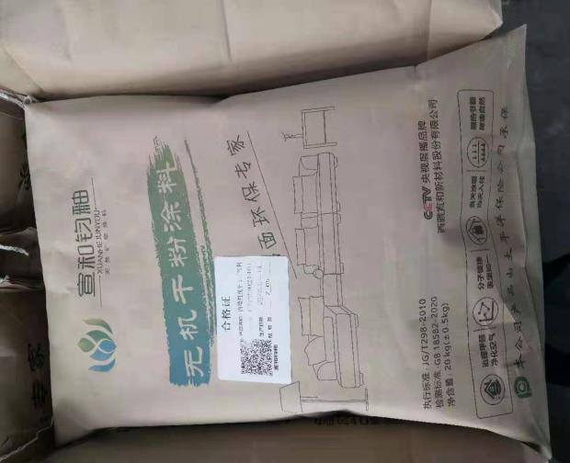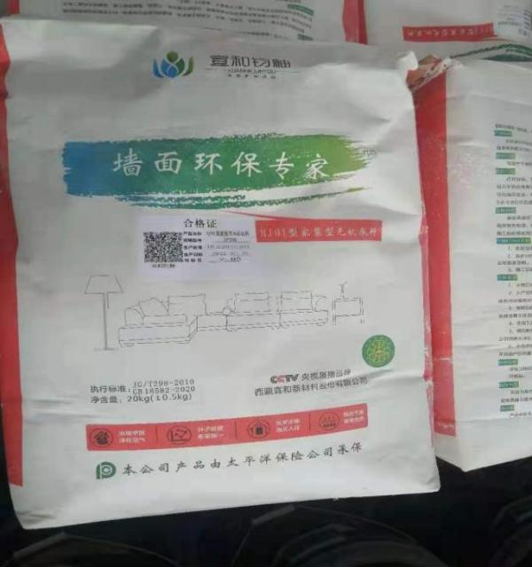
（3）底釉 （4）面釉
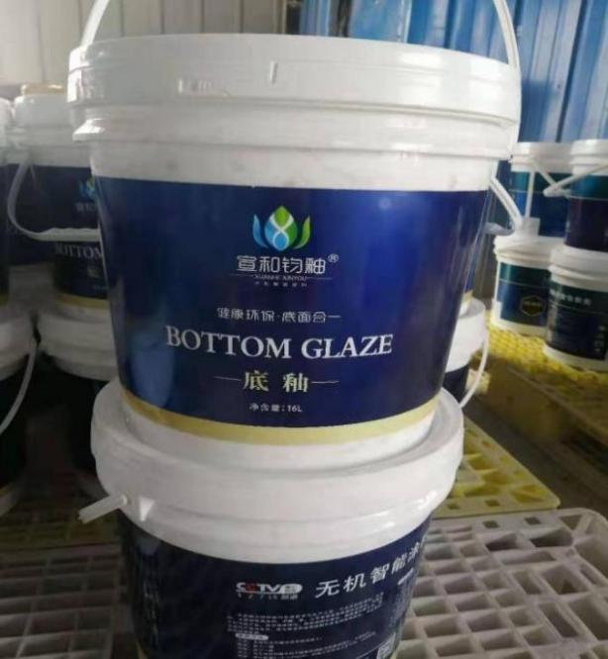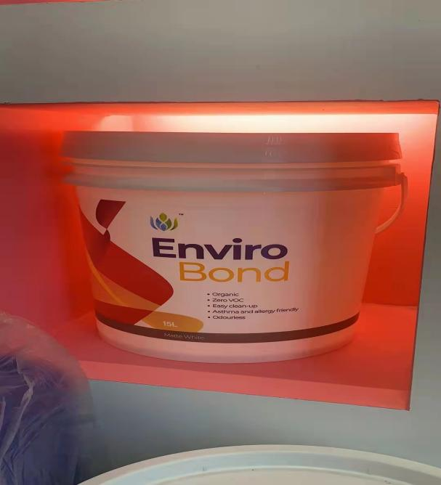

附件三、廉政合作协议
廉政合作协议
甲方：洛阳浩德鑫置地有限公司
乙方：洛阳宣和装饰材料有限公司
为加强工程项目建设期间的廉政管理，确保项目高效优质按期竣工，甲、乙双方经协商签订本协议并作为双方共同遵守的廉政行为准则。
一．甲方责任
1．甲方有责任向乙方介绍本单位有关廉政管理的各项制度和规定。
2．甲方有责任对本单位项目管理人员进行廉政教育。
3．甲方人员应严格遵守本单位有关廉政管理的规定，不得接受乙方的宴请，不得接受任何形式的实物、现金或礼券。
4．甲方在项目建设期间发现甲方人员任何形式的索贿受贿行为，均应及时采取措施予以制止，并及时通报乙方单位领导。
5．甲方人员如违反廉政管理制度及本协议规定，甲方应视情节轻重、影响大小给予处罚。
6．对于乙方举报甲方人员违反廉政规定的情况，甲方应及时进行调查，根据调查情况进行处理。
二．乙方责任
1．乙方应保证乙方有关人员了解甲方有关廉政管理的各项制度及本协议的规定，并遵照执行。
2．乙方不得宴请甲方人员，不得以任何形式赠送实物、现金或礼券。
3．乙方在项目建设期间发现乙方人员任何向甲方人员行贿行为，均应及时采取措施予以制止，并及时通报甲方单位领导。
4．乙方有责任接受甲方对乙方在项目建设期间廉政管理执行情况的监督。
5．乙方单位人员有义务就甲方人员任何形式的索贿或受贿行为及时向甲方单位领导举报；如乙方向甲方人员行贿，或甲方人员向乙方索贿，乙方满足其要求且未向甲方举报的，一经查实，除追回由此给甲方造成的损失外，甲方可要求乙方支付5-100万元的违约金。
6．如因乙方或其人员在项目建设期间贿赂甲方人员，被检察机关立案查处的，甲方有权终止合同履行或解除合同，由此给甲方造成的损失，均由乙方负责赔偿。
三、为维护甲乙双方的合法利益，营造良好的商务环境，甲方建立多种举报渠道（如下）。甲方风控部人员将恪守职业道德，严格履行保密义务！
（1）微信小程序举报（扫描右侧二维码进入程序，举报信息直达董事长）；
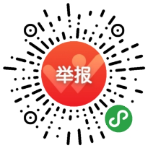
（2）邮箱：hddcfkb@Foxmail.com
（3）电话：集团首席风控官：13903793259
（4）电话：集团审计总监：18137710188
（5）电话：地产风控总监：18638357973
（6）电话：地产风控经理：15670305910
（7）直接和风控部人员约定场所当面举报。
四、甲乙双方发现对方工作人员有下列行为之一的，可通过第三条约定的渠道进行举报：
1.推诿扯皮、有责不负、处事消极、渎职失职、弄虚作假等行为。
2.以权谋私、滥用职权、处事不公、隐瞒事故、违章指挥造成公司严重事故隐患的行为。
3.贪污、受贿、盗窃、欺上瞒下等违法乱纪行为。
4.出卖、泄露公司商业机密等危害公司行为。
5.重大经济活动未按公司制度、流程执行的违规违纪行为。
6.利用职权，任人唯亲，拉帮结派，搞小利益团体或对同事正当行使权利进行打击报复的行为。
7.故意涂改公司文件或以公司名义谋私利，损害公司荣誉和利益的行为。
8.私自侵占、挪用公司财物，损坏公司重要设备或资产的行为。
9.破坏团队和谐，故意挑拨员工之间关系，对同事恶意侮辱、陷害、制造事端的行为。
10.妄议集团经营、管理、决策部署、会议决议，对正当行使职权的执法部门、员工进行设置障碍、诋毁、恶意侮辱的行为。
11.其他违反法律或者甲方公司相关制度的行为。
（以下无正文）
甲方（盖章）：洛阳浩德鑫置地有限公司 乙方（盖章）：洛阳宣和装饰材料有限公司
签订日期：2022年 4 月 日 签订日期：2022年4月 日

